Descrivere l’unità XXX in modo ciclicamente prelevi un novo campione dal Convertitore A/D ed emetta, tramite la variabile val_med, il valor medio (approssimato) degli ultimi 4 campioni prelevati. Al reset si supponga di essere già a regime, intendendo con ciò che il convertitore è a riposo e XXX crede di aver già prelevato 3 vecchi campioni ed un nuovo campione. Si ricordi che il convertitore A/D fornisce i campioni di v rappresentati in binario bipolare.

Sintetizzare l’unità XXX secondo il modello Parte Operativa/Parte Controllo.

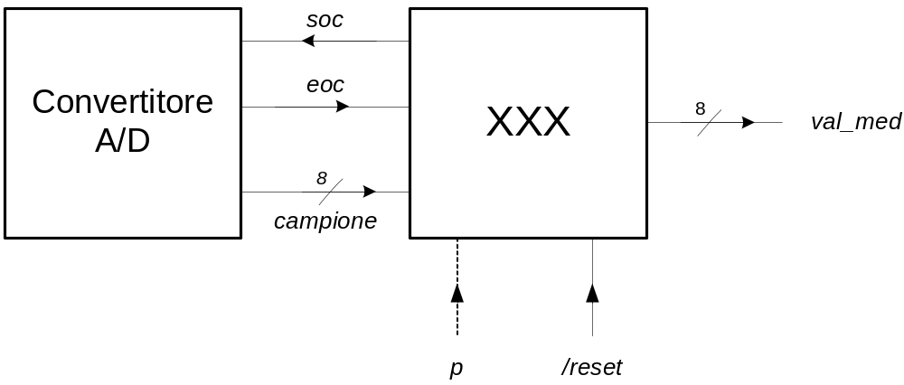

UNA SOLUZIONE

module XXX (campione,soc,eoc, val_med, p,reset_);
input p,reset_;

input [7:0] campione;
output soc;
input eoc;

output [7:0] val_med;

reg SOC;
reg [9:0] APP3, APP2, APP1, APP0;
reg [9:0] SOMMATORIA;

reg STAR;
parameter S0=0,S1=1;

wire [7:0] new;
assign new={!campione[7],campione[6:0]}; //passaggio al complemento a due

assign soc=SOC;

//Divisione per 4 e ritorno al binario bipolare
assign val_med={!SOMMATORIA[9],SOMMATORIA[8:2]};

always @(posedge p or negedge reset_) if (reset_==0) STAR=S0; else #3
casex(STAR)

S0: begin SOMMATORIA<= (APP3 + APP2) + (APP1 + APP0); //si somma su 10 bit
APP0<=APP1; APP1<=APP2; APP2<=APP3;
SOC<=1; STAR<=S1; end

S1: begin APP3<={new[7],new[7],new[7:0]}; // si estende a 10 bit
SOC<=0; STAR<=(eoc==0)?S1:S0; end
endcase
endmodule

